Приложение № 1
к Дополнительному соглашению № 6 от «23» октября 2026 г.
к Договору поставки оборудования № 62/23/04/26 от 23.04.2026 г.
СПЕЦИФИКАЦИЯ И ТЕХНИЧЕСКИЕ ХАРАКТЕРИСТИКИ
ПОСТАВЛЯЕМОГО ТОВАРА (ТРУБЫ ГИДРОЦИЛИНДРОВ)
г. Санкт-Петербург 23 октября 2026 г.
1. Спецификация и график поставки партии труб (32 шт.)
№ | Наименование товара | Кол-во | Габаритные размеры (мм) | Материал | Срок готовности
1 | Гильза гидроцилиндра тип 1 (рабочий цилиндр, без фасок) | 16 шт. | Ø500 × Ø420 × 2174 мм (допуск: 2174 +0,5 мм) | Q345B (аналог 17Г1С) | 10 рабочих дней после согласования
2 | Труба цилиндровая тип 2 (наружный кожух, без фасок) | 8 шт. | Ø500 × Ø420 × 1707 мм (допуск: 1707 ±1,85 мм) | Q345B (аналог 17Г1С) | 10 рабочих дней после согласования
3 | Труба цилиндровая тип 2 (с разделкой кромок 36×45°) | 8 шт. | Ø500 × Ø420 × 1707 мм (допуск: 1707 ±1,85 мм) | Q345B (аналог 17Г1С) | Готово к отгрузке (упаковано в ящики)
Примечание: Сырье для изготовления всей партии (сталь Q345B производства Daye Special Steel Co., Ltd) нарезано в размер. Позиция № 3 (8 шт.) полностью изготовлена с разделкой кромок и упакована в деревянные ящики. Оставшиеся 24 шт. находятся в стадии финишной механической обработки наружной и внутренней поверхностей по согласованным чертежам.
2. Технические параметры гильзы гидроцилиндра тип 1 (Ø500 × Ø420 × 2174 мм)
Контролируемый параметр | Значение и нормативно-технические требования
Состояние поставки | Нормализация, горячий прокат (сталь Q345B, Daye Special Steel Co., Ltd)
Наружный диаметр (Øн) | 500 мм (согласованный допуск: 499.5 – 501.0 мм / +1.0 / -0.5 мм, токарная обработка/калибровка)
Внутренний диаметр (Øвн) | 420 мм (квалитет H9: 420.00 – 420.15 мм)
Длина изделия (L) | 2174 мм (допуск: 2174 +0,5 мм)
Механические свойства стали | Предел текучести σт ≥ 345 МПа; Предел прочности σв: 470 – 630 МПа
Разностенность (эксцентриситет ΔS) | Не более 7–8%
Шероховатость внутренней поверхности (Ra) | Ra ≤ 0.4 мкм (хонингование зеркала цилиндра)
Способ обработки внутренней поверхности | Хонингование прецизионное
Высокоточная обработанная поверхность | Только внутренняя рабочая поверхность гильзы
Обработка наружной поверхности | Токарная обработка / калибровка (допуск 499.5 – 501.0 мм)
Исполнение торцев | Оба торца — прямой перпендикулярный рез, без фасок (под чистовую торцовку и сверление фланца заказчиком). Перпендикулярность плоскости реза к оси изделия — не более 0,5 мм.
3. Технические параметры трубы цилиндровой тип 2 (Ø500 × Ø420 × 1707 мм)
Контролируемый параметр | Значение и нормативно-технические требования
Состояние поставки | Нормализация, горячий прокат (сталь Q345B, Daye Special Steel Co., Ltd)
Наружный диаметр (Øн) | 500 мм (согласованный допуск: 499.5 – 501.0 мм / +1.0 / -0.5 мм, токарная обработка/калибровка)
Внутренний диаметр (Øвн) | 420 мм (квалитет H9: 420.00 – 420.15 мм)
Длина изделия (L) | 1707 мм (допуск: 1707 ±1,85 мм)
Механические свойства стали | Предел текучести σт ≥ 345 МПа; Предел прочности σв: 470 – 630 МПа
Разностенность (эксцентриситет ΔS) | Не более 7–8%
Шероховатость внутренней поверхности (Ra) | Ra ≤ 6.3 мкм (чистовой промышленный прокат)
Способ обработки внутренней поверхности | Без специальных требований (не хонингуется, защитный кожух)
Высокоточная обработанная поверхность | Только внутренняя поверхность
Разделка кромок (поз. 2, 8 шт.) | Оба торца — ровный прямой рез, без фасок. Перпендикулярность плоскости реза к оси изделия — не более 0,5 мм.
Разделка кромок под сварку (поз. 3, 8 шт.) | С разделкой под сварку: наружная фаска 36 × 45° (на обоих торцах), внутренняя притупляющая фаска 2 × 45° (на обоих торцах). Перпендикулярность плоскости реза к оси изделия — не более 0,5 мм.
4. Рабочие чертежи и схемы изготовления труб

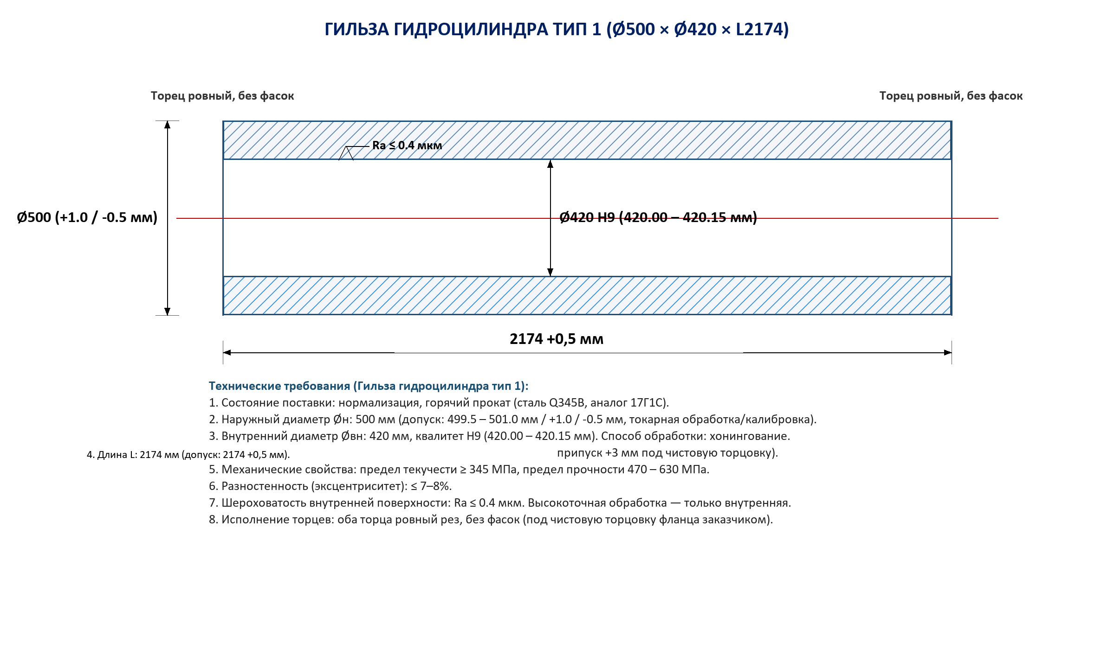
Рис. 1. Чертеж гильзы гидроцилиндра тип 1 (Ø500 × Ø420 × L2174 мм, без фасок, допуск: 2174 +0,5 мм)

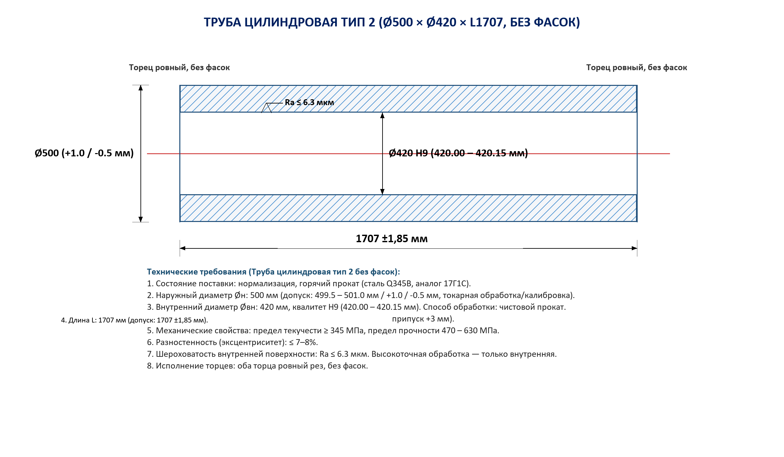
Рис. 2. Чертеж трубы цилиндровой тип 2 (Ø500 × Ø420 × L1707 мм, без фасок, допуск: 1707 ±1,85 мм)

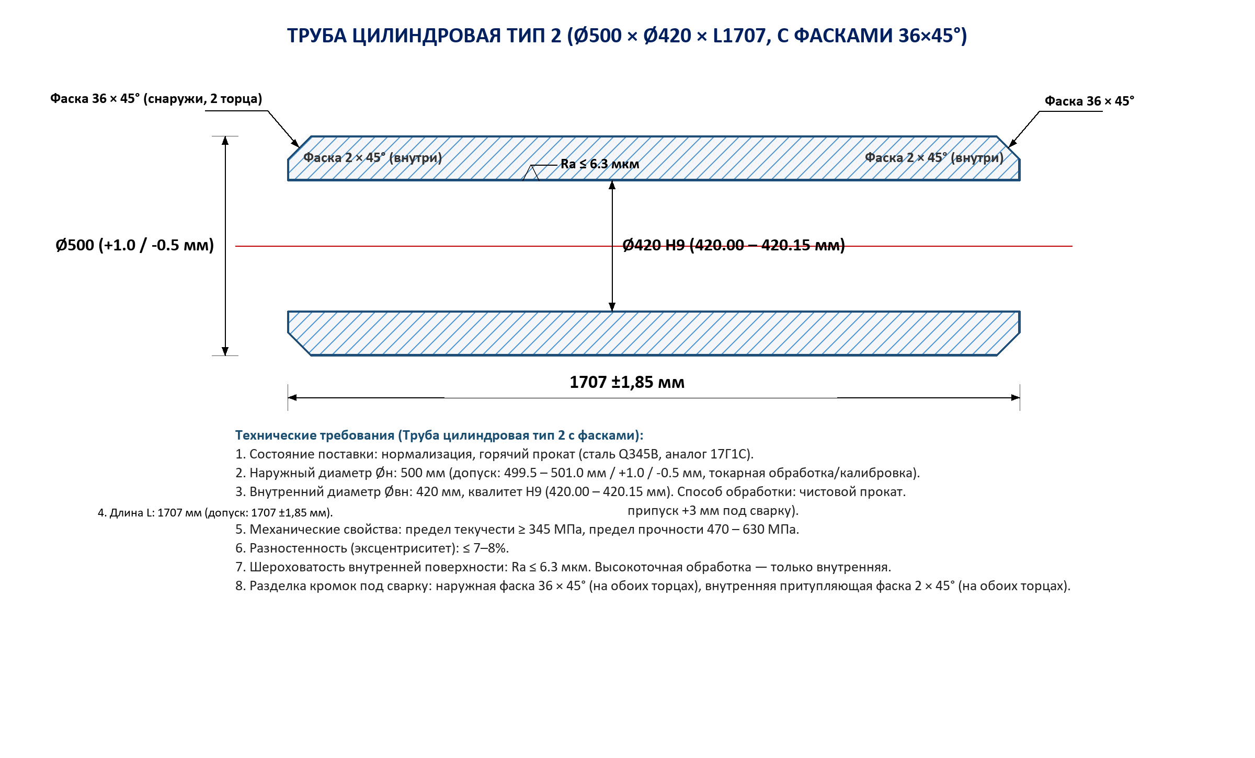
Рис. 3. Чертеж трубы цилиндровой тип 2 (Ø500 × Ø420 × L1707 мм, с фасками 36×45° и 2×45°, допуск: 1707 ±1,85 мм)
5. Протокол фактических инструментальных измерений (Inspection Datasheet)
Фактические результаты измерений геометрии изготовленных единиц цилиндровых труб L=1707 мм (партия № 3, позиция с разделкой кромок под сварку). Измерения выполнены поверенным инструментом ОТК завода-изготовителя:
№ | Контролируемый параметр | Стандартный допуск ТЗ | № 1 | № 2 | № 3 | № 4 | № 5 | № 6
1 | Наружный диаметр Øн (в 2 поясах, мм) | 500 мм (допуск: 499.5 – 501.0) | 500.0  500.0 | 500.4  500.1 | 500.4  500.5 | 500.5  500.6 | 499.4  499.5 | 501.0  501.0
2 | Внутренний диаметр Øвн (отклонение от 420.00, мм) | 420 мм (H9: +0.00 … +0.15 мм) | +0.07  +0.05 | +0.09  +0.08 | +0.04  +0.04 | +0.11  +0.12 | +0.11  +0.12 | +0.13  +0.13
3 | Фактическая длина L, мм | 1707 мм (допуск: 1707 ±1,85 мм) | 1707 | 1707 | 1708 | 1707 | 1708 | 1707
4 | Толщина стенки / разностенность (4 точки в сечении, мм) | Номинал 40.0 мм (эксцентриситет ≤ 7–8%) | 40.4 40.4  40.4 40.4 | 40.1 40.3  40.4 39.8 | 40.2 40.4  40.2 40.3 | 40.3 40.4  40.4 40.3 | 39.5 39.7  39.7 39.6 | 40.5 40.6  40.7 40.5
5 | Шероховатость зеркала Ra (2 точки, мкм) | Ra ≤ 6.3 мкм (прокат) | 0.054  0.079 | 0.258  0.178 | 0.124  0.170 | 0.112  0.111 | 0.075  0.067 | 0.215  0.159
6 | Фаска наружная 36×45° (торец 1 / торец 2, мм) | 36 мм (номинал) | 35 / 36 | 35 / 35 | 35 / 35 | 35 / 35 | 35 / 35 | 35 / 35
7 | Фаска внутренняя 2×45° (торец 1 / торец 2, мм) | 2 мм (номинал) | 2.0 / 2.0 | 2.0 / 2.0 | 2.0 / 2.0 | 2.0 / 2.0 | 2.0 / 2.0 | 2.0 / 2.0
8 | Перпендикулярность реза к оси изделия, мм | Не более 0,5 мм | 0.25 | 0.20 | 0.30 | 0.25 | 0.35 | 0.20
Инженерное заключение по результатам инструментального контроля:
1. Внутренний диаметр Ø420 мм: отклонение составляет от +0.04 до +0.13 мм. Все единицы партии укладываются в квалитет H9 (+0.150 мм) с гарантированным технологическим запасом и полностью соответствуют требованиям к цилиндровым гильзам. Повторный замер единицы № 4 показал стабильные значения +0.11...+0.12 мм, исключающие риски протечки уплотнений.
2. Шероховатость зеркала: фактические значения Ra составляют от 0.054 до 0.258 мкм, что существенно превосходит базовый норматив (Ra ≤ 6.3 мкм) и подтверждает высокое качество поверхности проката.
3. Толщина стенки и соосность: средняя геометрия стенки стабильна около 40.0 мм, разностенность находится в пределах нормы (эксцентриситет не превышает 2–3% при нормативе ≤ 7–8%). По единице № 2 локальное значение толщины стенки 39.8 мм с одной стороны компенсируется противоположной стенкой 40.4 мм в том же диаметральном сечении (суммарная толщина двух противоположных стенок: 39.8 + 40.4 = 80.2 мм). При фактическом наружном диаметре 500.4 мм внутренний диаметр составляет 500.4 – 80.2 = 420.20 мм (с учетом овальности и квалитета H9, механическая прочность трубы полностью обеспечена, рабочее давление 340 бар гарантировано).
4. Наружный диаметр Ø500 мм: заготовки выполнены с положительным технологическим запасом (499.4 – 501.0 мм), обеспечивающим необходимую толщину стенки под рабочее давление гидроцилиндра 340 бар.
5. Длина изделий: все изготовленные трубы поз. 3 находятся в пределах строгого согласованного допуска 1707 ±1,85 мм (фактический диапазон 1707 – 1708 мм).
6. Разделка кромок под сварку: наружные фаски 36×45° и внутренние притупляющие фаски 2×45° выполнены в полном соответствии с согласованным чертежом Рис. 3. Перпендикулярность плоскости торцев к оси труб составляет не более 0.35 мм (при нормативе ≤ 0.5 мм).
7. Сертификаты качества: Поставщик передает Покупателю комплект оригинальных заводских сертификатов металлургического комбината Daye Special Steel Co., Ltd на сталь Q345B данной плавки (включая протокол химического анализа и механических испытаний).
ПОДПИСИ И ПЕЧАТИ СТОРОН:
ПОСТАВЩИК: ООО «ЦИ ЛИНЬ»  ИНН 7801719960 / КПП 780101001 / ОГРН 1237800001340  Юр. адрес: 199058, г. Санкт-Петербург, вн.тер. г. Муниципальный Округ Остров Декабристов, ул. Кораблестроителей, д. 30, лит. А, пом. 196-Н, оф. 1-7 Б  Р/с 40702810190540000700 в ПАО «БАНК "САНКТ-ПЕТЕРБУРГ"», БИК 044030790  _____________________ / В. С. Штефан / М.П. | ПОКУПАТЕЛЬ: ООО «ЛОГИСТИКТРАНС»  ИНН 7805828985 / КПП 780501001 / ОГРН 1267800018420  Юр. адрес: 198095, г. Санкт-Петербург, вн.тер. г. Муниципальный Округ Нарвский Округ, ул. Севастопольская, д. 26, лит. О, пом. 1-Н, оф. 22  Р/с 40702156200000022438 в АО «ТБанк», БИК 044525974  _____________________ / Г. В. Майсурадзе / М.П.

